Наименование компании
Контактное лицо, ФИО
Тел./факс
Электронная почта

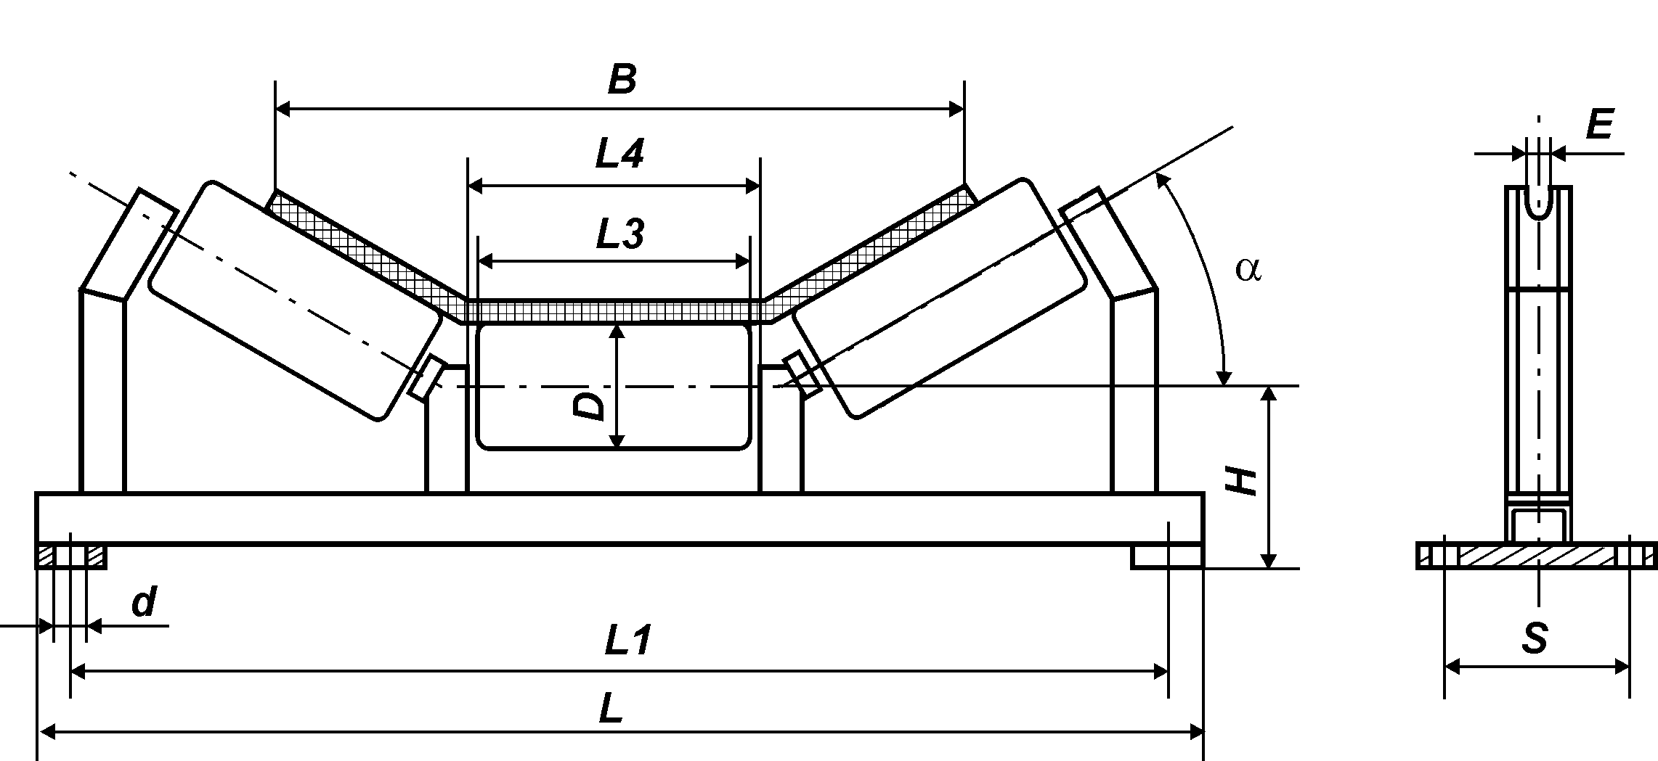

В  (ширина ленты) | D (диаметр ролика) | L3* (длина ролика) | L4* (расстояние между опорами) | Е* (посадоч-ный паз для ролика) | а  (угол наклона боковых роликов) | L1 (расстояние между крайними опорами) | S (расстоя-ние между центрами | d* (диаметр отверстия крепежа) | L*  (ширина конвейера) | Н*  (высота централь-ного ролика по оси) | Кол-во
Размеры, мм
м
Желательно использовать размеры в соответствии с ГОСТ 22644-77-ГОСТ 22646-77.
*- При заказе роликоопоры с роликами данные размеры являются справочными.

